¡ACOGE LA PALABRA Y VÍVELA EN FAMILIA!

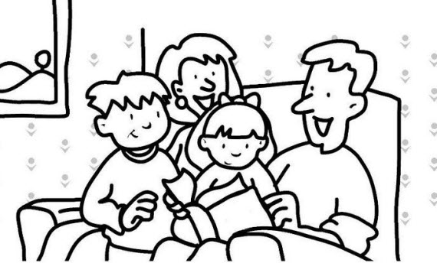

RETIRO: ODEC – CARABAYLLO
2012

